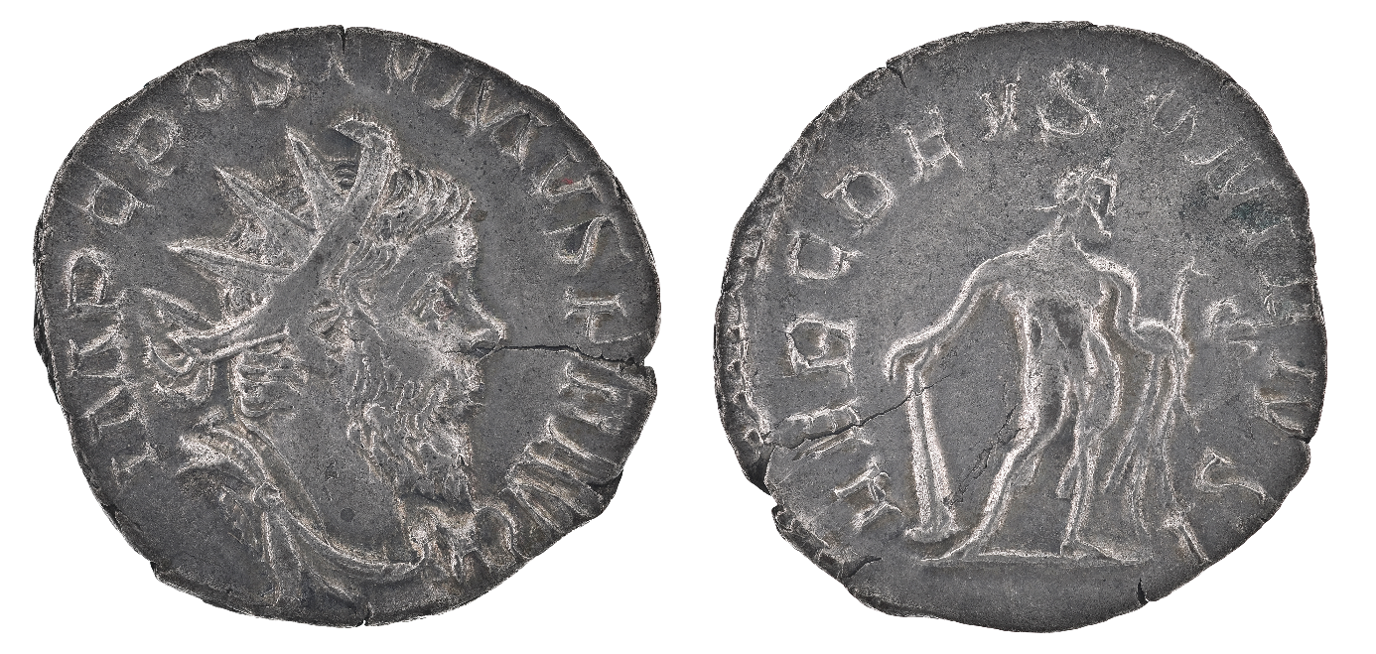

Antoninian des Postumus, 260-269 n.Chr. (RIC V, 2 p. 342 n. 64)

Im Jahr 260 n.Chr. begründete M. Cassianus Latinius Postumus das sogenannte „Gallische Sonderreich“, das bis 274 n.Chr. Bestand hatte und Hispanien, Gallien, Britannien sowie die germanischen Provinzen umfasste. Nachdem er sich lange gegenüber den Truppen des legitimen Kaisers Gallienus sowie gegen Barbareneinfälle hatte behaupten können, wurde Postumus 269 n.Chr. von seinen eigenen Truppen ermordet, da er sich weigerte, ihnen die Provinzhauptstadt Mogontiacum (Mainz) zur Plünderung freizugeben. Die Münzen des Postumus zeichnen sich durch ihre generell hohe künstlerische und technische Qualität aus.
Auf der Vorderseite der Silbermünze ist der bärtige Postumus mit der Strahlenkrone (Zeichen für das Nominal „Antoninian“) abgebildet, begleitet von der Legende IMP(erator) C(aesar) POSTVMVS P(ius) F(elix) AVG(ustus).
Die Rückseite zeigt eine stehende männliche Figur, durch die Attribute Keule, Bogen und Löwenfell als Hercules erkennbar, ergänzt durch die Inschrift HERC(uli) DEVSONIENSI. Wie die Münzprägung des Postumus erkennen lässt, pflegte dieser Kaiser eine besondere Nähe zu Hercules, der auch als sein comes (göttlicher Begleiter) auftritt. Die einzigartige Inkarnation als Hercules Deusoniensis ist nur auf Münzen des Postumus belegt; das Epitheton nimmt Bezug auf den Ort Deuso, der nicht eindeutig lokalisiert werden kann, jedoch wohl im Umkreis der Einmündung des Flusses Dieze in die Maas (in den heutigen Niederlanden) zu suchen ist. Vermutlich handelt es sich bei dem Hercules Deusoniensis um eine lokale Ausprägung des Hercules Magusanus, der in Niedergermanien, insbesondere im batavischen Stammesgebiet, woher möglicherweise auch Postumus selbst stammte, als Kriegsgott verehrt wurde. Die Hervorhebung des Hercules Deusoniensis als Schutzgottheit könnte als Bemühung des Usurpators Postumus, der stark von der Unterstützung der Armee abhängig war, angesehen werden, eine besonders enge Verbindung zu seinen zu einem Großteil vom Niederrhein stammenden Soldaten zu propagieren. Der kriegerische Aspekt dieser Gottheit (wie auch das Vorderseitenmotiv des Postumus in Rüstung und Feldherrnmantel) verweist auf die ständige Notwendigkeit, das gallische Sonderreich gegen seine Feinde zu verteidigen, während die synkretistische Gleichsetzung des batavischen Kriegsgottes mit dem römischen Hercules sicherstellte, dass der Hercules Deusoniensis auch von der römischen beziehungsweise romanisierten Zivilbevölkerung des Teilreiches erkannt und rezipiert werden konnte.

Literatur: J. Drinkwater, The Gallic Empire: Separatism and Continuity in the North-Western Provinces of the Roman Empire A.D. 260-274, Historia Einzelschriften 52, Stuttgart 1987; A. Eppinger, Hercules in der Spätantike. Die Rolle des Heros im Spannungsfeld von Heidentum und Christentum, Philippika 89, Wiesbaden 2015; I. König, Die gallischen Usurpatoren von Postumus bis Tetricus, Vestigia 31, München 1981.

